# Lösung

# [Ü] Dreiecke & Vierecke

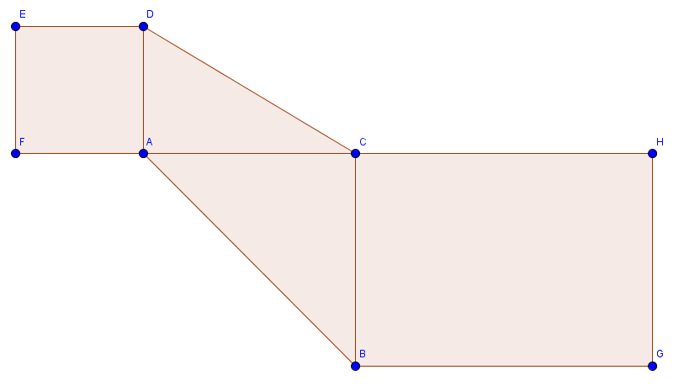

Umfang: ~ 41 cm

Fläche: 64 cm²